**Laboratorio 1**

**Enunciado**

Se le ha contratado para realizar el demo principal de la una nueva red social, que se encarga de llevar el historial de las actividades que van realizado sus usuarios. Dentro de la condicionales primordiales es conocer en tiempo real después de escribir el mensaje, la ubicación en el mapa del lugar donde se envió.

Debe desarrollarse con el lenguaje **JavaScript**.

**Requerimientos**

**Funcionales**

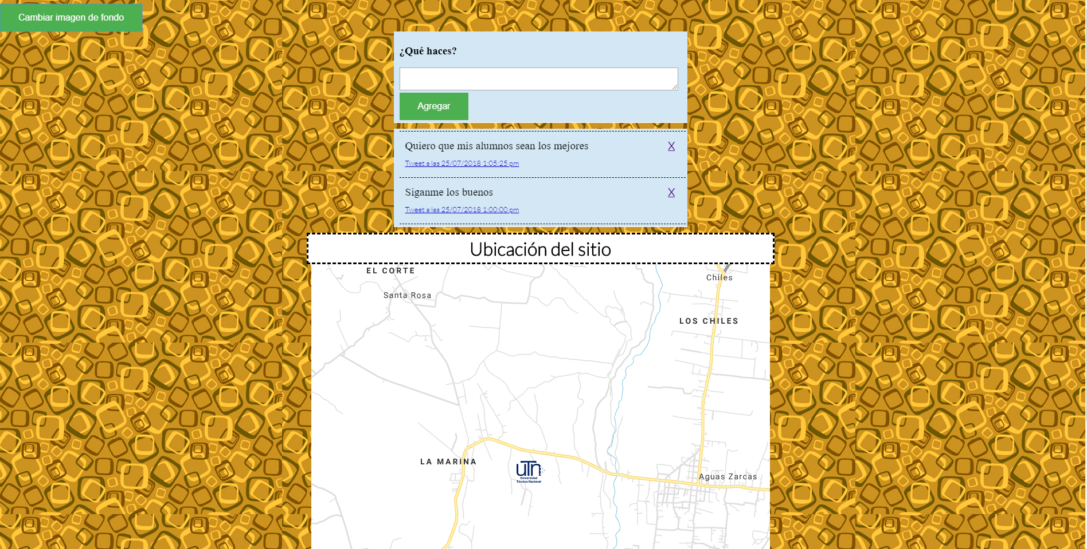

1. Cambiar la imagen de fondo con el botón verde en la parte superior izquierda. (Deben existir tres tipos distintos de fondos)

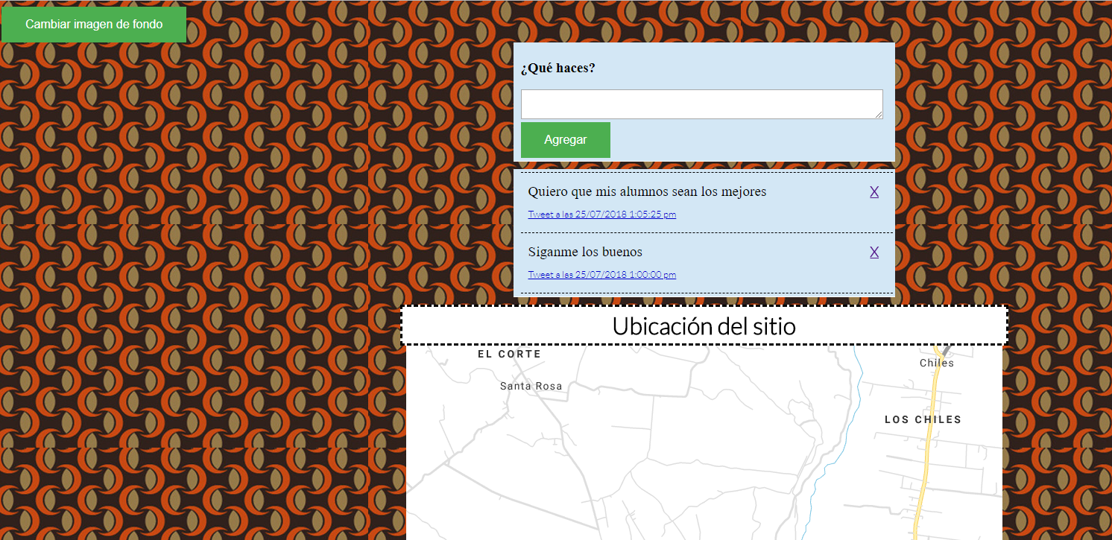

1. Agregar un nuevo elemento a la lista con el contenido colocado por el usuario en el input. Al darle un click al botón de agregar debe aparecer el nuevo mensaje.

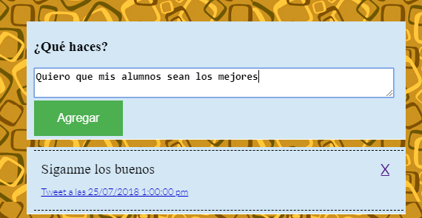

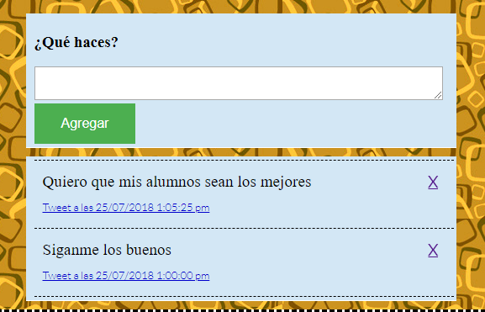

1. Al agregar el mensaje debe realizar un “google.maps.Marker” en el punto que se realizo la escritura de la información del usuario. **Nota: Investigar Google Maps – Geolocalización en browsers**

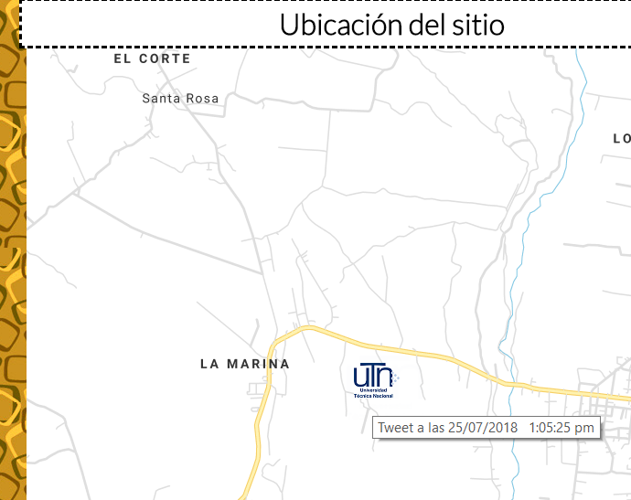

**Técnicos**

Con respecto a los requerimientos técnicos del proyecto se espera que:

* Utilizar elementos de HTML5.
* Uso de Git como manejador de versiones ya sea usando Gitlab o Bitbucket como proveedor del servicio (deben aparecer los commits desde el día 1 hasta el final).

**Calificación:**

|  |  |  |
| --- | --- | --- |
| **Requisito** | **Puntos** | **Notas** |
| Parte 1 | **10** |  |
| Parte 2 | **40** |  |
| Parte 3 | **50** |  |
| Total | **100** |  |

**Aspectos administrativos**

* Este enunciado puede estar sujeto a cambios por parte del profesor
* La tarea será desarrollada en grupos de trabajo de máximo 2 personas. Cualquier acción de plagio será sancionada con un 0 en la nota y la carta al expediente respectiva.
* Se recomienda que se empiece a trabajar lo más antes posible.
* La fecha de entrega será la semana 11.